# 调研鸿蒙系统的相关资料

###### 电信2309班 朱拓源

### 鸿蒙系统的定义

HarmonyOS是一款面向万物互联时代的，全新的分布式操作系统。（摘自https://blog.csdn.net/Z_CH8648/article/details/128175395?utm_source=miniapp_weixin，2023）

1.1对分布式的理解：

HarmonyOS提出了基于同一套系统能力，适配多种终端形态的分布式理念，也就是说要让使用了鸿蒙OS的设备可以彼此互动，资源共享，一起做事情，就像是所有的设备全部变成一个巨大的超级终端。

1.2分布式依赖技术：

分布式软总线、分布式设备虚拟化、分布式数据管理、分布式任务调度等（摘自https://blog.csdn.net/Z_CH8648/article/details/128175395?utm_source=miniapp_weixin，2023）

### 鸿蒙系统的技术架构

采用的是分层设计的形式，从下往上依次：内核层、系统服务层、框架层和应用层。

2.1关于内核层

内核层最牛逼的地方是内核抽象层，内核抽象层就像一个袋子一样把不同的OS装进去了，比如Linux Kernel,Lite OS，然后屏蔽了他们的差异，这样子只能玩Lite OS的设备可以进鸿蒙里面玩，只能玩Linux的设备也可以进鸿蒙里面玩，内核抽象层做的事情就是把玩lite OS的设备送给袋子里面的Lite OS 使用，把玩Linux的给袋子里的Linux用

内核层还有驱动子系统（HDF）注意这个并不是在HAL基础上开发的，这个好像是用来统一外部所有硬件的访问的，也就是用于连接、管理硬件的一个框架。（这一块我看不懂）

2.2系统服务层和框架层

HarmonyOS的核心能力全部集合在系统服务层

包含以下几个部分：

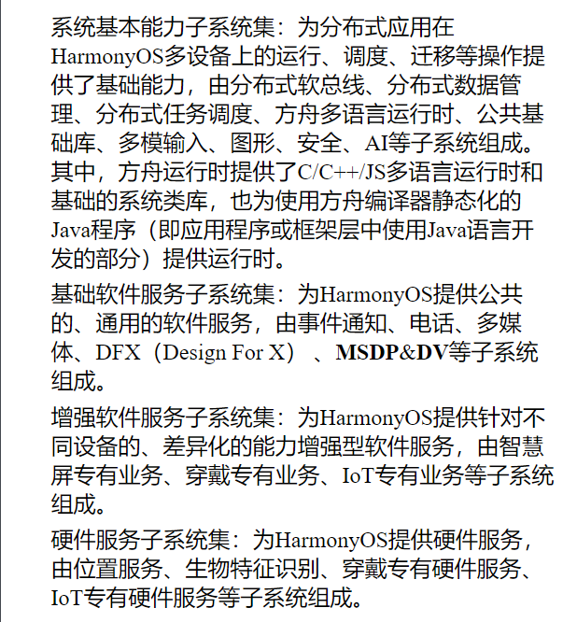

（摘自https://blog.csdn.net/Z_CH8648/article/details/128175395?utm_source=miniapp_weixin，2023）

2.3应用层

这个没啥好说的，包含面向用户的各种软件。关于这个方面，我最喜欢的一段话是，想让一个操作系统具有长久的生命力，除了自己本身能力要过硬之外，还得对开发者和消费者足够友好才行。毕竟现在迁移设备成本那么大，如果不让开发者能方便的迁移软件，如果不能让消费者获得顺畅的消费日常体验，那别人凭啥用你的系统啊？（摘自[鸿蒙成没成我不知道，但是这路子是真的稳。【差评君】_哔哩哔哩_bilibili](https://www.bilibili.com/video/BV1Xw411Q7sX/?spm_id_from=333.337.search-card.all.click&vd_source=2d642b628f9617aa2753a2d939063af4)，2023）这段话站在消费者的角度很好的阐释了鸿蒙在应用层的发展方向。若干年之后，随着HarmonyOS NEXT的出现，root的引入，系统级的框架......相信HarmonyOS以后可以做的越来越好